C调用CPU与GPU 12步操作与截图
第6至12步在同一次 Step08 调试中继续操作，不要中途关闭程序。
第10步的独立实验09，等第12步调试结束后再运行。

第1步 编译并运行环境检查

操作步骤
1. 打开开始菜单，搜索 PowerShell，打开 Windows PowerShell。输入以下命令并回车。
Set-Location 'E:\QC\cpu_gpu_12_steps_20261017\lab'
2. 编译CPU程序。执行完第一条后，再输入第二条检查退出码。
.\build_cpu.cmd
$LASTEXITCODE
3. 编译GPU程序，同样检查退出码。两个构建脚本退出码均应为0。
.\build_gpu.cmd
$LASTEXITCODE
4. 检查生成的文件。
Get-Item .\bin\cpu_labs_Od.exe, .\bin\gpu_labs.exe
Get-Item .\build\kernels.ptx, .\build\kernels.cubin
5. 运行实验01，查看电脑环境信息。后续PowerShell命令都在本目录执行。
.\bin\cpu_labs_Od.exe 01

（Hello from C.
Windows: 10.0.26200 (x64)
CPU: Intel(R) Core(TM) i9-14900HX
Logical processors: 32
MSVC: _MSC_VER=1941, _MSC_FULL_VER=194134123
NVCC: Cuda compilation tools, release 12.6, V12.6.20
cuobjdump: Cuda compilation tools, release 12.6, V12.6.20
GPU, driver: NVIDIA GeForce RTX 4060 Laptop GPU, 560.94
Pointer size: 8 bytes）
运行截图 环境检测的实际输出
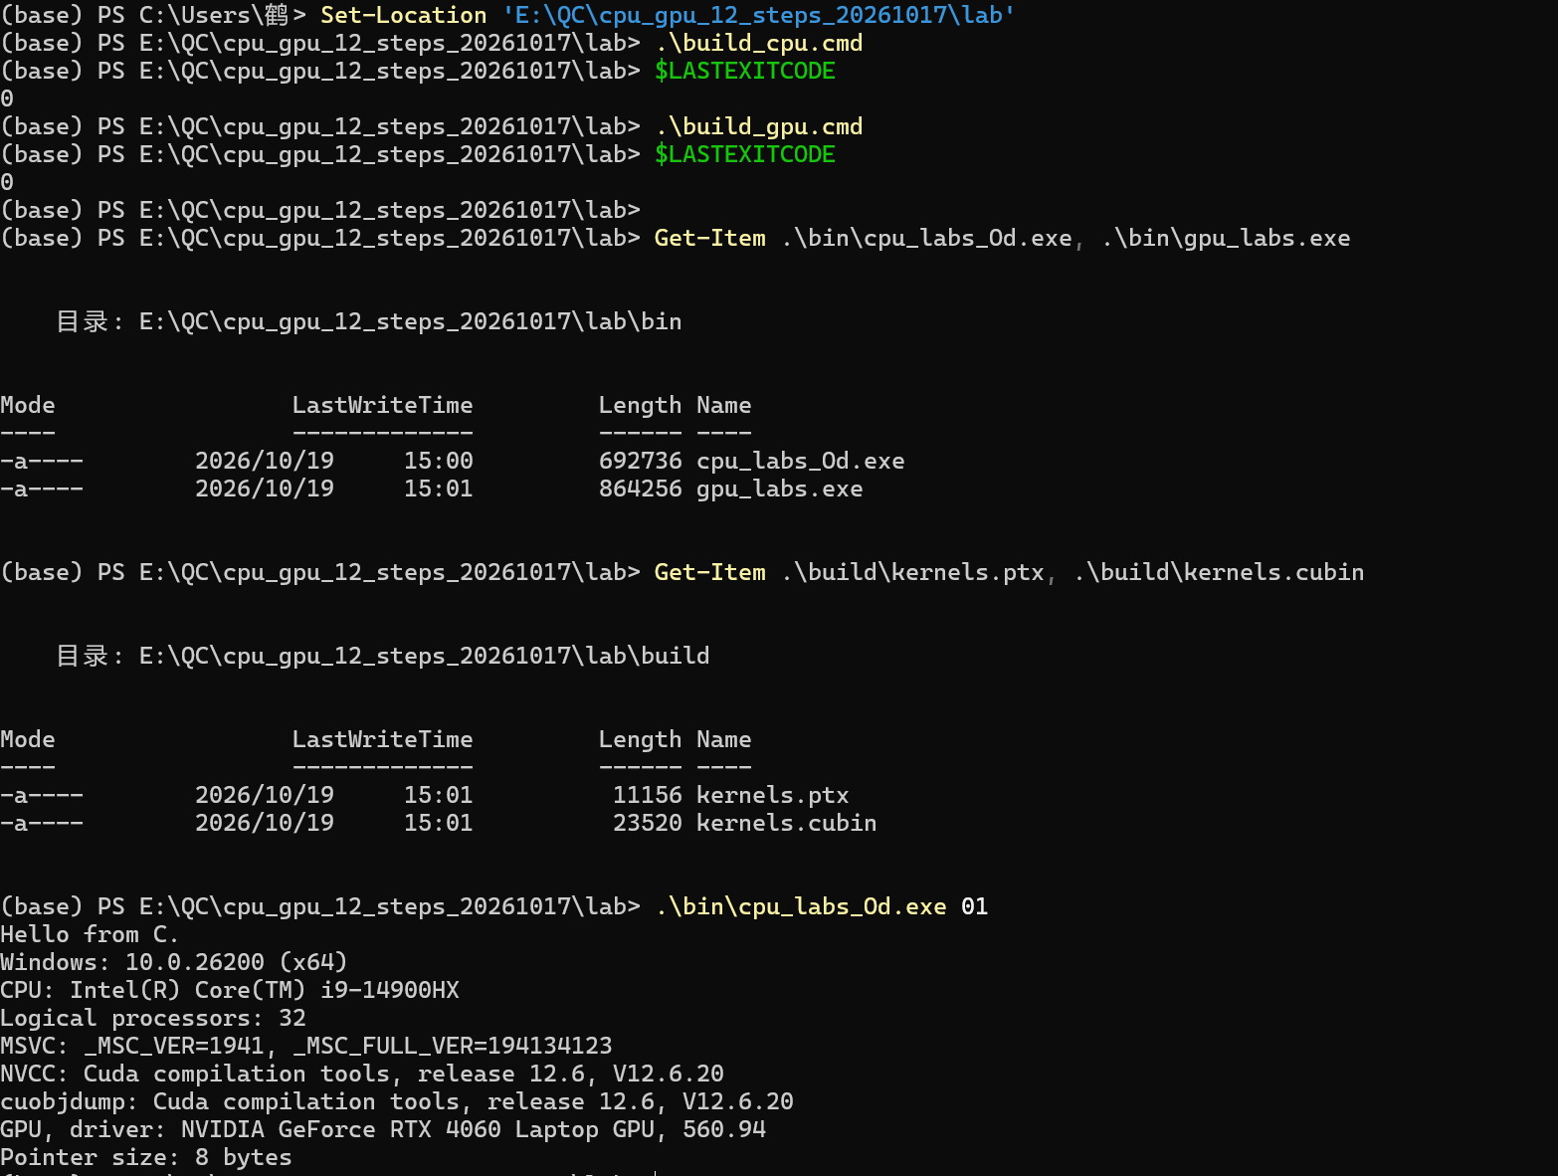

第2步 查看进程与线程

操作步骤
1. 在文件资源管理器地址栏输入以下路径，双击Step02.sln，用Visual Studio 2022打开。
E:\QC\cpu_gpu_12_steps_20261017\lab
2. 确认平台为x64，按F5；停在DebugBreak时保持暂停。
3. 查看顶部“进程”编号；点击“调试 → 窗口 → 线程”查看线程编号。
4. 点击“调试 → 窗口 → 调用堆栈”，保持暂停，继续第3步。

运行截图 暂停时的进程与调用堆栈
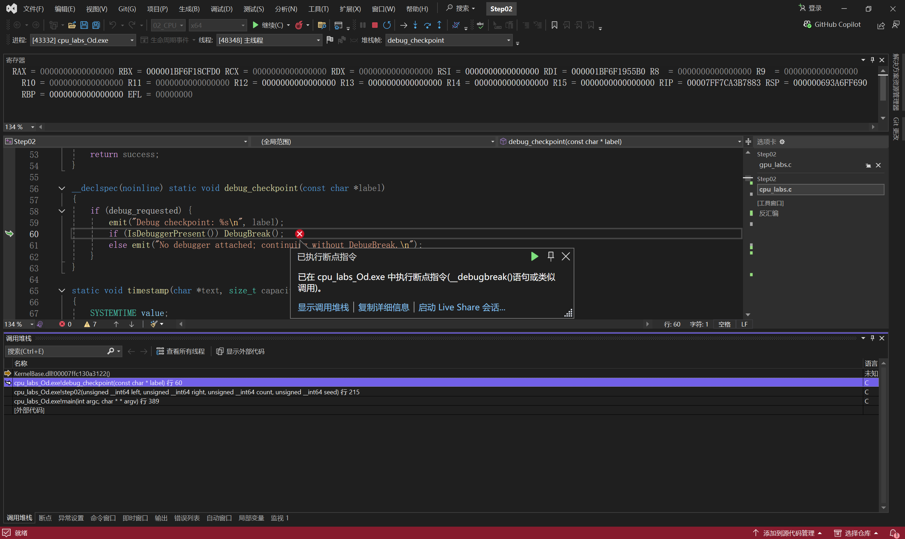

第3步 单步执行C加法

操作步骤
1. 在调用堆栈双击step02。打开src\cpu_labs.c，按Ctrl+G到215行，按F9设置断点，再按F5。
2. 打开“调试 → 窗口 → 局部变量”，查看left=37、right=19。按F11进入demo_add。
3. 打开“调试 → 窗口 → 反汇编”和“寄存器”。单击反汇编窗口，按F10执行几条指令。
4. 取消本步断点，按F5结束。也可用以下命令重跑，查看56、703、50396012及PASS。
.\bin\cpu_labs_Od.exe 02 --a 37 --b 19 --n 100000 --seed 17

运行截图 demo_add 的反汇编与寄存器

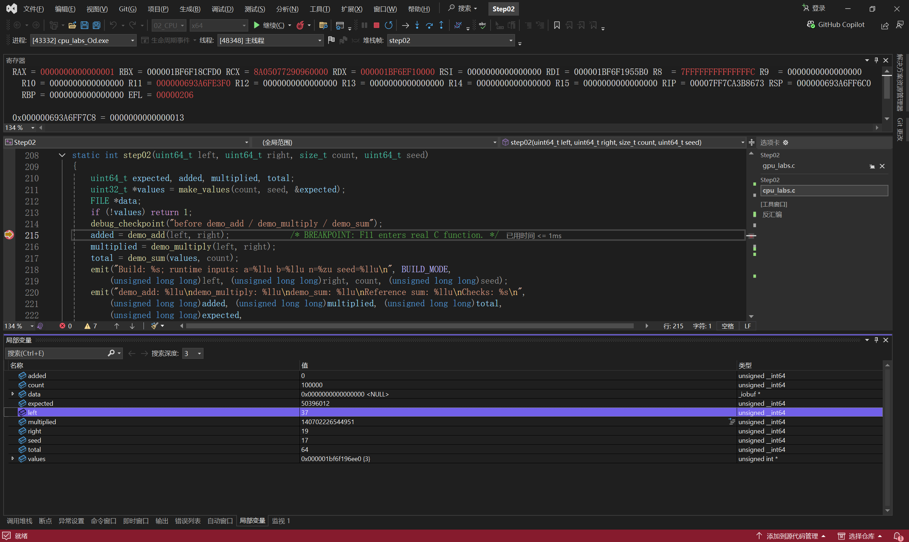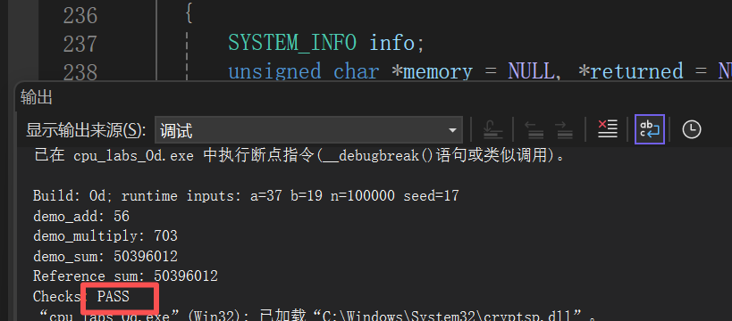

第4步 申请内存并读写文件

操作步骤
1. 上个程序结束后，打开Step03.sln。打开src\cpu_labs.c，Ctrl+G到248行，F9设断点，再F5；若先停在DebugBreak，再F5。
2. 打开“调试 → 窗口 → 局部变量”。先看bytes=4096、memory=NULL；按F10后，memory应为非空地址。
3. 打开“调试 → 窗口 → 调用堆栈”，查看当前位置；按F5运行到退出。

运行截图 VirtualAlloc 执行后的局部变量
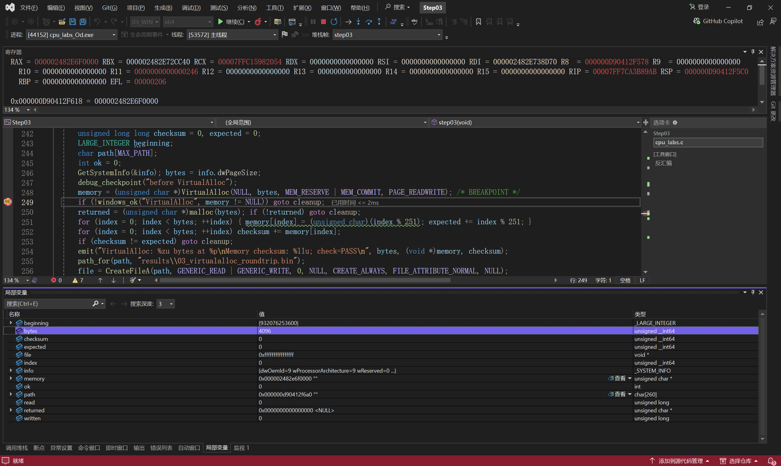

第4步 查看内存与文件结果

操作步骤
1. 切回PowerShell，保持当前目录为实验根目录。
2. 查看回读PASS、CloseHandle和VirtualFree成功记录。
Get-Content .\results\03_Od_stdout.txt
3. 核对Memory checksum为505160，WriteFile与ReadFile均为4096 bytes。

运行截图 内存与文件回读日志
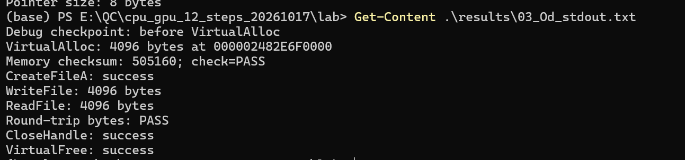

第5步 创建工作线程
运行截图 4个工作线程的线程窗口
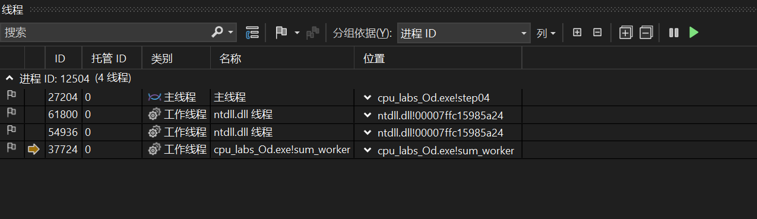

操作步骤
1. 在PowerShell运行实验04。
.\bin\cpu_labs_Od.exe 04 --n 1000000 --seed 17
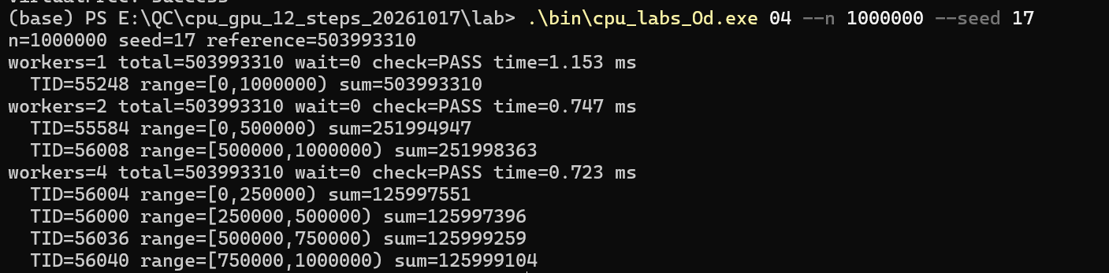
2. 查看各组的 workers、TID、range 和 sum；各组总和应为503993310，检查结果为PASS。
3. 打开 Step04.sln，确认顶部平台为x64。
4. 打开 src\cpu_labs.c，搜索 sum_worker，在 worker->thread_id = GetCurrentThreadId(); 行按F9。
5. 按F5进入工作线程，按F10执行赋值。打开“调试 → 窗口 → 线程”，在局部变量中展开worker，查看thread_id、first和end。
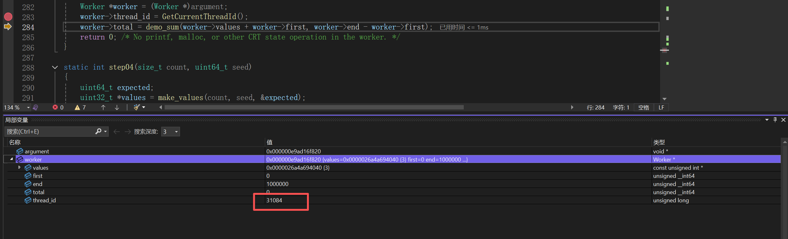
6. 在断点行再按F9取消断点，然后按F5运行到结束；若仍停在自带 DebugBreak，继续按F5。

运行截图 调试运行日志（时间包含断点暂停）

第6步 初始化CUDA并加载GPU代码

操作步骤
1. 打开 Step08.sln，打开 src\gpu_labs.c。
2. 按Ctrl+G跳到第150行，在 cuInit(0) 所在行按F9；再到第323行设置第二个断点。
3. 按F5，程序停在cuInit。用F10依次执行cuInit、cuDeviceGet、cuCtxCreate、cuModuleLoad，直到黄色箭头停在第157行。
4. 按F5，继续到第323行的 cuMemAlloc。保持程序暂停，接着做第7步。

运行截图 初始化与模块加载执行后
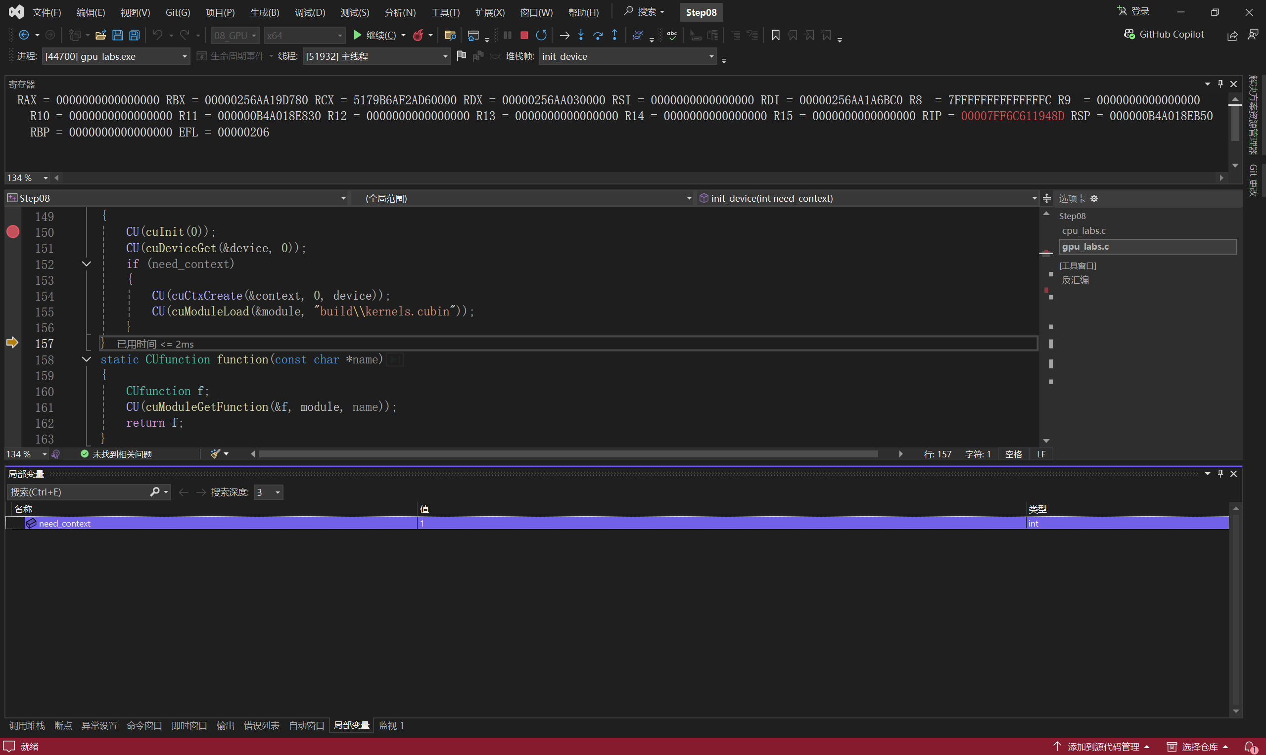

第7步 申请显存并上传数据

操作步骤
1. 停在gpu_labs.c第323行时，打开“调试 → 窗口 → 局部变量”，查看n=257、bytes=1028。
2. 按三次F10，执行da、db、dc的cuMemAlloc；查看三个设备地址。
3. 再按两次F10，执行两次cuMemcpyHtoD，上传A和B。
4. 在局部变量中展开A、B，首值应为0、128.5。保持调试，继续第8步。

运行截图 显存申请和上传完成后的局部变量
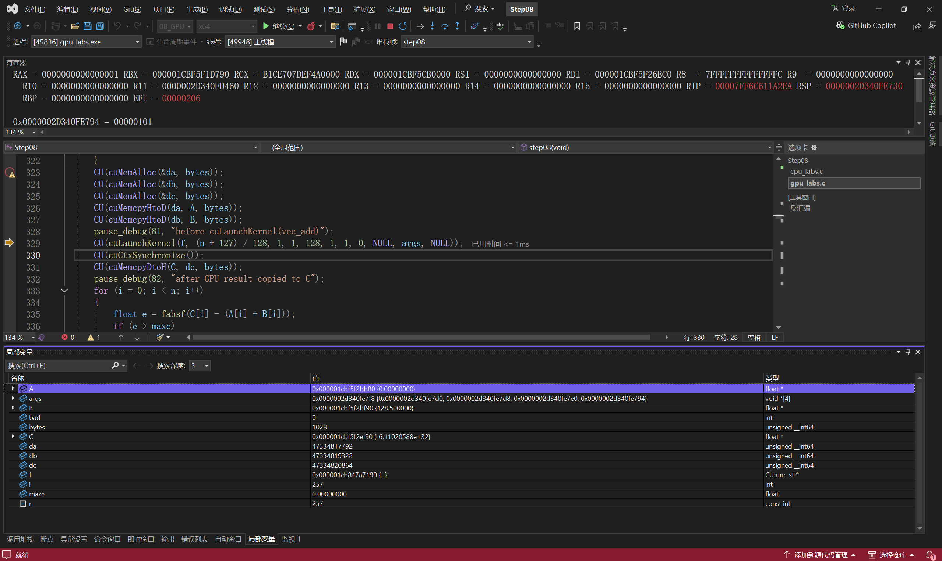

第8步 启动GPU核函数

操作步骤
1. 在gpu_labs.c第329行按F9，再按F5；若先停在DebugBreak，再按F5。
2. 查看启动语句：n=257，grid为3，block为128。
3. 查看函数开头的args，确认为&da、&db、&dc、&n。
4. 按F10执行cuLaunchKernel，停在第330行。保持暂停，继续第9步。

运行截图 cuLaunchKernel 执行后
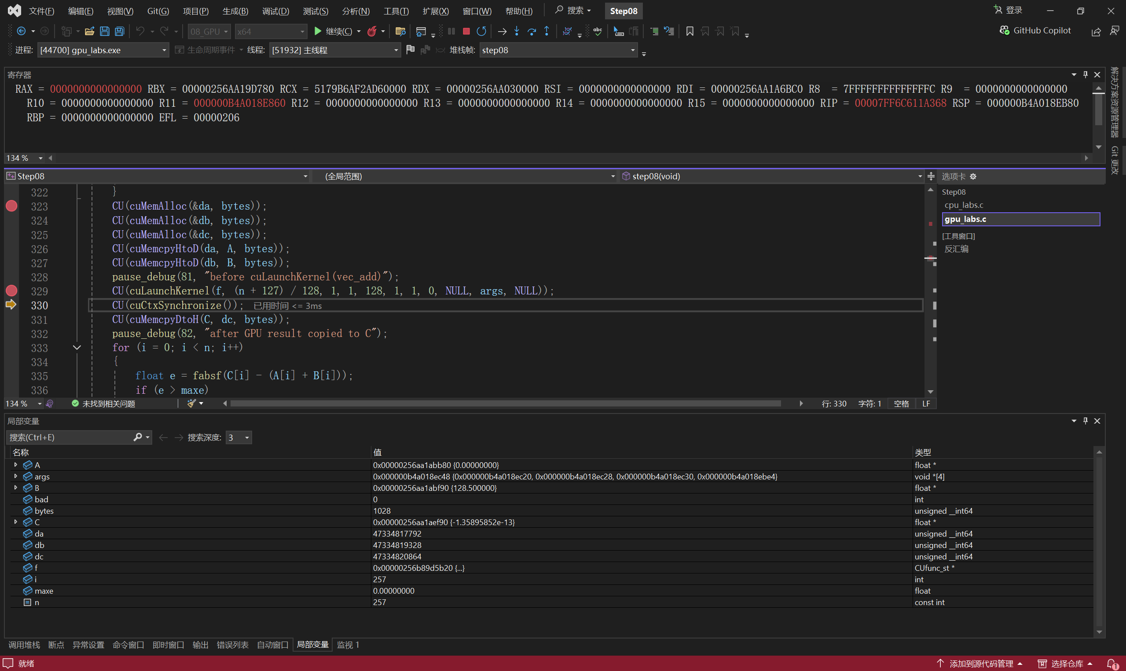

第9步 查看CUDA驱动模块

操作步骤
1. 保持 Step08 暂停，点击“调试 → 窗口 → 模块”。
2. 在模块列表中找到nvcuda.dll，单击选中该行。
3. 查看选中行的名称和路径列；若路径列未完整显示，拖宽该列。
4. 返回 gpu_labs.c 的 step08，保持暂停，接着做第10步和第11步。

运行截图 当前进程已加载的 nvcuda.dll
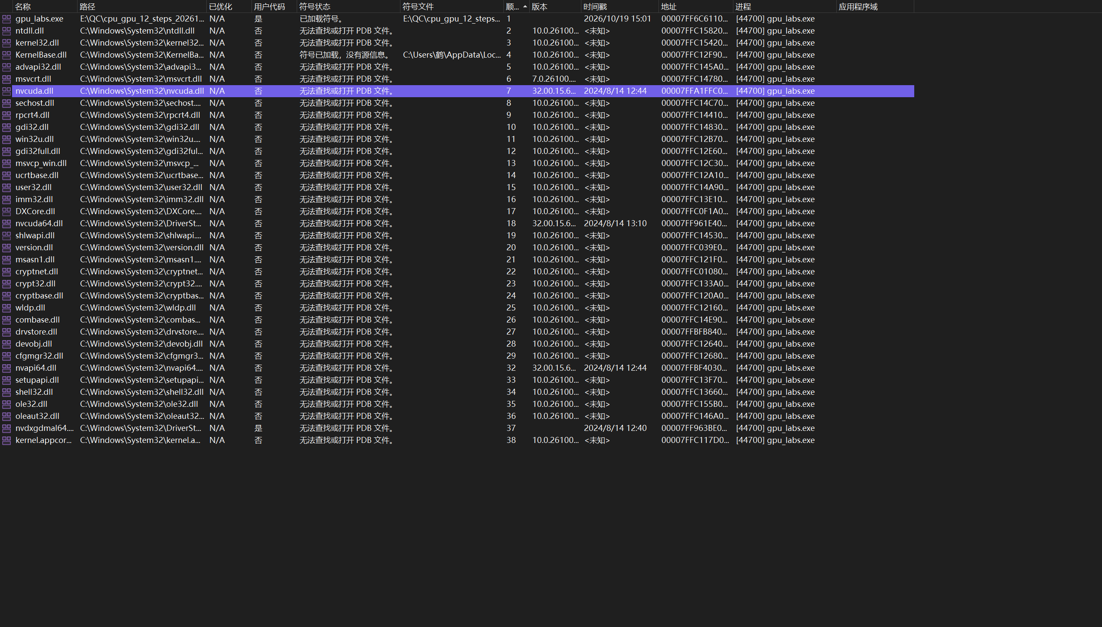

第10步 查看GPU线程编号

操作步骤
1. 保持 Step08 暂停，打开 src\kernels.cu，找到 vec_add。
2. 定位 int i = blockIdx.x * blockDim.x + threadIdx.x;，再查看下方 if (i < n) 和 C[i] 的赋值。
3. 先返回 Step08，完成第11步与第12步。等该程序正常退出后，再执行以下独立实验。
4. 在PowerShell运行实验09。
.\bin\gpu_labs.exe 09
5. 查看线程映射与覆盖检查；找到连续下标、visits及guard相关的PASS记录。
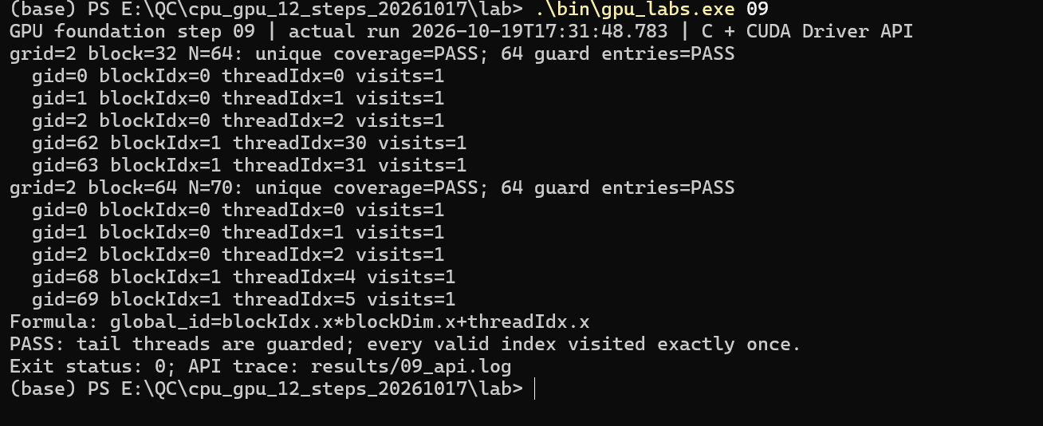
Get-Content .\results\09_run.log

运行截图 实验09的实际线程映射结果

第11步 等待完成并下载结果

操作步骤
1. 回到Step08的gpu_labs.c，确认黄色箭头停在第330行cuCtxSynchronize。
2. 按两次F10，执行cuCtxSynchronize和cuMemcpyDtoH，停在第332行。
3. 打开“调试 → 窗口 → 局部变量”，展开A、B、C，首值应依次为0、128.5、128.5。
4. 保持调试，接着做第12步；下一页的日志检查在程序正常退出后进行。

运行截图 结果下载后C数组的首值
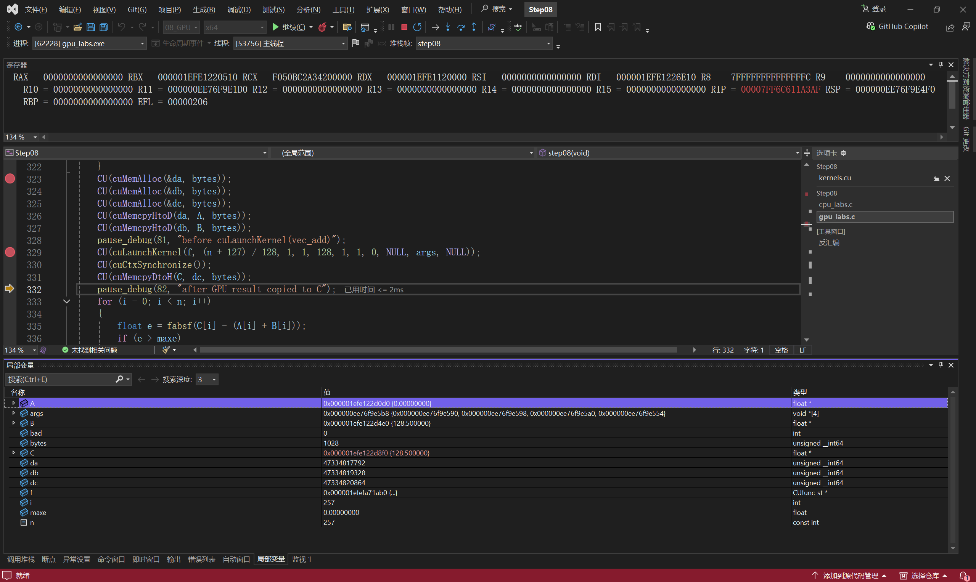

第11步 查看完整计算结果

操作步骤
1. 先完成第12步，等程序正常退出后，再回到PowerShell。
2. 输入以下命令，查看完整结果日志。
Get-Content .\results\08_run.log
3. 核对C[0]=128.5、C[256]=64.5、exact equality=257/257和max_error=0。
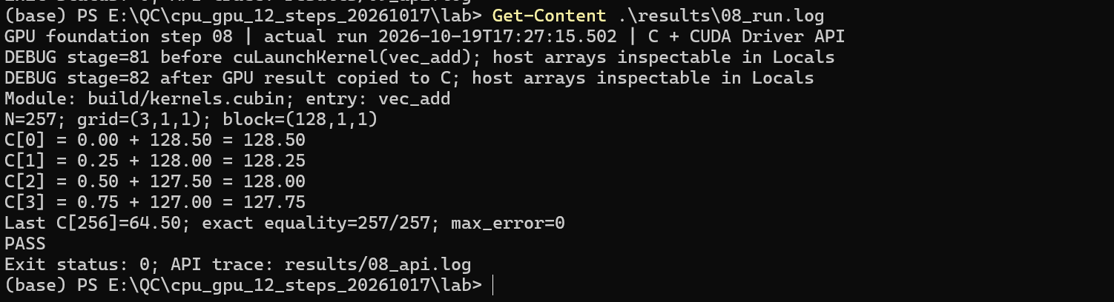
4. 找到PASS与Exit status: 0。

运行截图 完整结果校验日志

第12步 释放资源并检查完整结果

操作步骤
1. 在gpu_labs.c第346行按F9，再F5；若先停在DebugBreak，再F5。
2. 连续三次F10释放da、db、dc，停在349行。取消断点，F5到正常退出，查看返回码0。
3. 查看257/257、max_error=0、PASS和Exit status: 0。
Get-Content .\results\08_run.log

运行截图 三块显存释放后
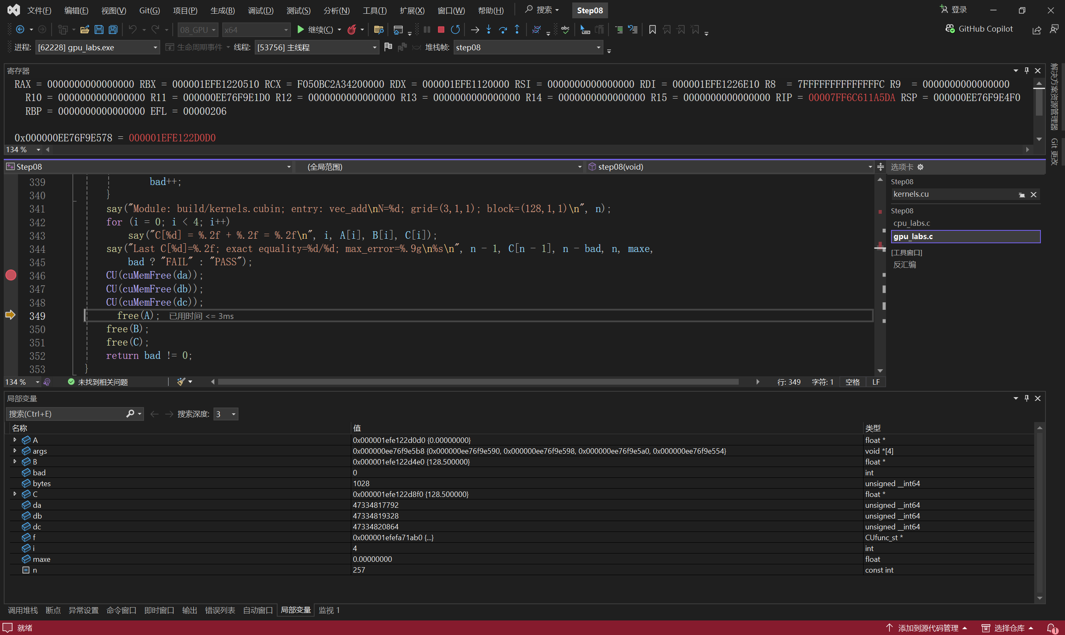
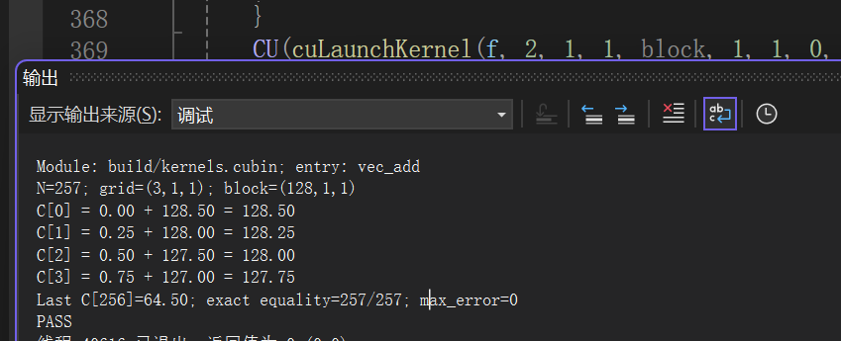

第12步 查看资源释放结果

操作步骤
1. 程序正常退出后，切回PowerShell。
2. 查看接口日志末尾的释放记录，再补跑第10步实验09。
Get-Content .\results\08_api.log
3. 核对cuMemFree、cuModuleUnload、cuCtxDestroy均返回0 CUDA_SUCCESS。

运行截图 接口日志中的释放、卸载与上下文销毁成功记录
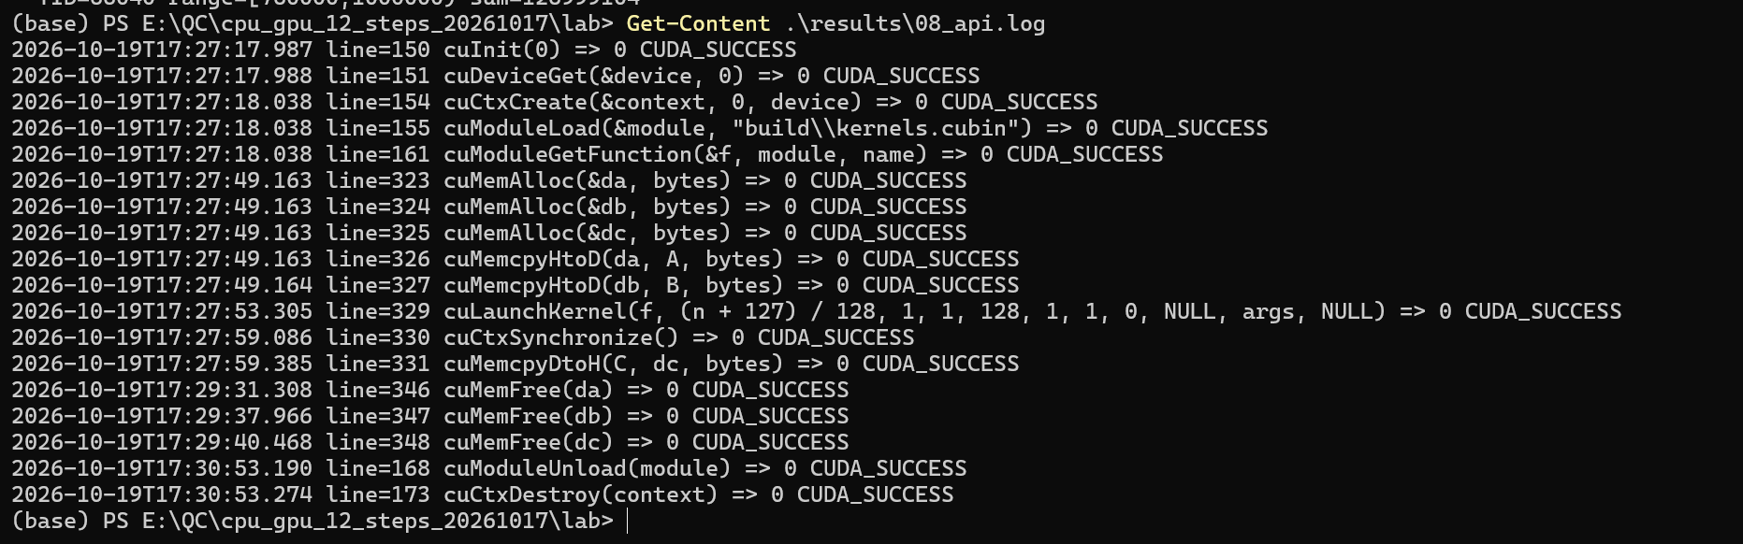

日志记录：
(base) PS C:\Users\鹤> Set-Location 'E:\QC\cpu_gpu_12_steps_20261017\lab'
(base) PS E:\QC\cpu_gpu_12_steps_20261017\lab> .\build_cpu.cmd
(base) PS E:\QC\cpu_gpu_12_steps_20261017\lab> $LASTEXITCODE
0
(base) PS E:\QC\cpu_gpu_12_steps_20261017\lab> .\build_gpu.cmd
(base) PS E:\QC\cpu_gpu_12_steps_20261017\lab> $LASTEXITCODE
0
(base) PS E:\QC\cpu_gpu_12_steps_20261017\lab>
(base) PS E:\QC\cpu_gpu_12_steps_20261017\lab> Get-Item .\bin\cpu_labs_Od.exe, .\bin\gpu_labs.exe

目录: E:\QC\cpu_gpu_12_steps_20261017\lab\bin

Mode LastWriteTime Length Name
---- ------------- ------ ----
-a---- 2026/10/19 15:00 692736 cpu_labs_Od.exe
-a---- 2026/10/19 15:01 864256 gpu_labs.exe

(base) PS E:\QC\cpu_gpu_12_steps_20261017\lab> Get-Item .\build\kernels.ptx, .\build\kernels.cubin

目录: E:\QC\cpu_gpu_12_steps_20261017\lab\build

Mode LastWriteTime Length Name
---- ------------- ------ ----
-a---- 2026/10/19 15:01 11156 kernels.ptx
-a---- 2026/10/19 15:01 23520 kernels.cubin

(base) PS E:\QC\cpu_gpu_12_steps_20261017\lab> .\bin\cpu_labs_Od.exe 01
Hello from C.
Windows: 10.0.26200 (x64)
CPU: Intel(R) Core(TM) i9-14900HX
Logical processors: 32
MSVC: _MSC_VER=1941, _MSC_FULL_VER=194134123
NVCC: Cuda compilation tools, release 12.6, V12.6.20
cuobjdump: Cuda compilation tools, release 12.6, V12.6.20
GPU, driver: NVIDIA GeForce RTX 4060 Laptop GPU, 560.94
Pointer size: 8 bytes
(base) PS E:\QC\cpu_gpu_12_steps_20261017\lab> Get-Content .\results\03_Od_stdout.txt
Debug checkpoint: before VirtualAlloc
VirtualAlloc: 4096 bytes at 000002482E6F0000
Memory checksum: 505160; check=PASS
CreateFileA: success
WriteFile: 4096 bytes
ReadFile: 4096 bytes
Round-trip bytes: PASS
CloseHandle: success
VirtualFree: success
(base) PS E:\QC\cpu_gpu_12_steps_20261017\lab> .\bin\cpu_labs_Od.exe 04 --n 1000000 --seed 17
n=1000000 seed=17 reference=503993310
workers=1 total=503993310 wait=0 check=PASS time=1.153 ms
TID=55248 range=[0,1000000) sum=503993310
workers=2 total=503993310 wait=0 check=PASS time=0.747 ms
TID=55584 range=[0,500000) sum=251994947
TID=56008 range=[500000,1000000) sum=251998363
workers=4 total=503993310 wait=0 check=PASS time=0.723 ms
TID=56004 range=[0,250000) sum=125997551
TID=56000 range=[250000,500000) sum=125997396
TID=56036 range=[500000,750000) sum=125999259
TID=56040 range=[750000,1000000) sum=125999104
(base) PS E:\QC\cpu_gpu_12_steps_20261017\lab> Get-Content .\results\08_api.log
2026-10-19T17:27:17.987 line=150 cuInit(0) => 0 CUDA_SUCCESS
2026-10-19T17:27:17.988 line=151 cuDeviceGet(&device, 0) => 0 CUDA_SUCCESS
2026-10-19T17:27:18.038 line=154 cuCtxCreate(&context, 0, device) => 0 CUDA_SUCCESS
2026-10-19T17:27:18.038 line=155 cuModuleLoad(&module, "build\\kernels.cubin") => 0 CUDA_SUCCESS
2026-10-19T17:27:18.038 line=161 cuModuleGetFunction(&f, module, name) => 0 CUDA_SUCCESS
2026-10-19T17:27:49.163 line=323 cuMemAlloc(&da, bytes) => 0 CUDA_SUCCESS
2026-10-19T17:27:49.163 line=324 cuMemAlloc(&db, bytes) => 0 CUDA_SUCCESS
2026-10-19T17:27:49.163 line=325 cuMemAlloc(&dc, bytes) => 0 CUDA_SUCCESS
2026-10-19T17:27:49.163 line=326 cuMemcpyHtoD(da, A, bytes) => 0 CUDA_SUCCESS
2026-10-19T17:27:49.164 line=327 cuMemcpyHtoD(db, B, bytes) => 0 CUDA_SUCCESS
2026-10-19T17:27:53.305 line=329 cuLaunchKernel(f, (n + 127) / 128, 1, 1, 128, 1, 1, 0, NULL, args, NULL) => 0 CUDA_SUCCESS
2026-10-19T17:27:59.086 line=330 cuCtxSynchronize() => 0 CUDA_SUCCESS
2026-10-19T17:27:59.385 line=331 cuMemcpyDtoH(C, dc, bytes) => 0 CUDA_SUCCESS
2026-10-19T17:29:31.308 line=346 cuMemFree(da) => 0 CUDA_SUCCESS
2026-10-19T17:29:37.966 line=347 cuMemFree(db) => 0 CUDA_SUCCESS
2026-10-19T17:29:40.468 line=348 cuMemFree(dc) => 0 CUDA_SUCCESS
2026-10-19T17:30:53.190 line=168 cuModuleUnload(module) => 0 CUDA_SUCCESS
2026-10-19T17:30:53.274 line=173 cuCtxDestroy(context) => 0 CUDA_SUCCESS
(base) PS E:\QC\cpu_gpu_12_steps_20261017\lab> .\bin\gpu_labs.exe 09
GPU foundation step 09 | actual run 2026-10-19T17:31:48.783 | C + CUDA Driver API
grid=2 block=32 N=64: unique coverage=PASS; 64 guard entries=PASS
gid=0 blockIdx=0 threadIdx=0 visits=1
gid=1 blockIdx=0 threadIdx=1 visits=1
gid=2 blockIdx=0 threadIdx=2 visits=1
gid=62 blockIdx=1 threadIdx=30 visits=1
gid=63 blockIdx=1 threadIdx=31 visits=1
grid=2 block=64 N=70: unique coverage=PASS; 64 guard entries=PASS
gid=0 blockIdx=0 threadIdx=0 visits=1
gid=1 blockIdx=0 threadIdx=1 visits=1
gid=2 blockIdx=0 threadIdx=2 visits=1
gid=68 blockIdx=1 threadIdx=4 visits=1
gid=69 blockIdx=1 threadIdx=5 visits=1
Formula: global_id=blockIdx.x*blockDim.x+threadIdx.x
PASS: tail threads are guarded; every valid index visited exactly once.
Exit status: 0; API trace: results/09_api.log
(base) PS E:\QC\cpu_gpu_12_steps_20261017\lab> Get-Content .\results\08_run.log
GPU foundation step 08 | actual run 2026-10-19T17:27:15.502 | C + CUDA Driver API
DEBUG stage=81 before cuLaunchKernel(vec_add); host arrays inspectable in Locals
DEBUG stage=82 after GPU result copied to C; host arrays inspectable in Locals
Module: build/kernels.cubin; entry: vec_add
N=257; grid=(3,1,1); block=(128,1,1)
C[0] = 0.00 + 128.50 = 128.50
C[1] = 0.25 + 128.00 = 128.25
C[2] = 0.50 + 127.50 = 128.00
C[3] = 0.75 + 127.00 = 127.75
Last C[256]=64.50; exact equality=257/257; max_error=0
PASS
Exit status: 0; API trace: results/08_api.log
(base) PS E:\QC\cpu_gpu_12_steps_20261017\lab>

